|  |  |  |
| --- | --- | --- |
|  |  | УТВЕРЖДАЮ |
|  |  | Руководитель  ________________ Сергеева Е.Г.  «____» _____________ 20__ г.  М.П. |

ТЕХНИЧЕСКОЕ ЗАДАНИЕ

на разработку

________Информационной системы для фирмы по продаже комплектующих для ПК_______

|  |  |  |
| --- | --- | --- |
| СОГЛАСОВАНО |  | СОГЛАСОВАНО |
| Колледж ВятГУ  ________________ Митягин Д.С.  «____» _____________ 20__ г.  М.П. |  | Преподаватель МДК.05.01  ________________ Долженкова М.Л.  «____» _____________ 20__ г. |
|  |  |
|  |  |
|  |  |
|  |  |

2024

Содержание

Введение 2

1 Термины и определения 3

2 Перечень сокращений 4

3 Основные сведения о разработке 5

3.1 Наименование разработки 5

3.2 Цель и задачи 5

3.3 Сведения об исполнителе 5

3.4 Сведения о заказчике 5

3.5 Сроки разработки 6

3.6 Назначение разработки 6

4 Описание предметной области 7

4.1 Аналог 1 7

4.2 Аналог 2 7

4.3 Аналог 3 8

5 Требования к результатам разработки 10

5.1 Требование к показателям назначения 10

5.2 Требования к пользовательскому интерфейсу 10

5.3 Требования к функциональным характеристикам 14

5.4 Требования к видам обеспечения 14

5.4.1 Требования к математическому обеспечению 14

5.4.2 Требования к информационному обеспечению 14

5.4.3 Требования к формам хранения данных 15

5.4.4 Требования к лингвистическому обеспечению 15

5.4.5 Требования к метрологическому обеспечению 15

5.4.6 Требования к техническому обеспечению 15

5.5 Требования к надежности 15

5.6 Требования к безопасности 16

5.7 Требования к патентной чистоте 16

5.8 Требования к перспективам развития 16

6 Состав и содержание работ 17

7 Порядок разработки 18

8 Требования к документации 19

9 Порядок контроля и приемки 20

9.1 Виды испытаний 20

9.2 Общие требования 20

# Введение

Техническое задание касается разработки информационной системы для фирмы по продаже комплектующих для ПК, предназначенной для учета товара на складе, создания отчетов о продажах, а также оформления заказов.

Настоящий документ предназначен для заказчика и содержит описание разрабатываемой информационной системы, требования к функциям, внешнему виду, структурам данных, стадиям и этапам разработки. Данный документ является руководствующим документом для разработчика и приемо-сдаточной комиссии.

# Термины и определения

В настоящем документе используются следующие термины и определения:

Интегрированная среда разработки (англ. Integrated Development Environment) – комплекс программных средств, используемый программистами для разработки программного обеспечения.

Интерфейс – это «проводник» между человеком и программой, операционной системой, техническим устройством или способ взаимодействия приложений между собой.

# Перечень сокращений

В настоящем документе используются следующие сокращения:

IDE – интегрированная среда разработки (англ. Integrated Development Environment);

ИС – информационная система;

ПК – персональный компьютер;

БД – база данных;

ОЗУ – оперативное запоминающее устройство;

ПЭВМ – персональная электронно-вычислительная машина;

ГОСТ – государственный общесоюзный стандарт.

# Основные сведения о разработке

## Наименование разработки

Наименование разработки: «Информационная система для фирмы по продаже комплектующих для ПК».

## Цель и задачи

Целью проекта является в рамках поставленного срока разработать ИС для фирмы по продаже комплектующих для ПК.

Задачи:

* проанализировать предметную область и определить требования к приложению;
* спроектировать программный продукт;
* разработать базу данных для хранения информации о комплектующих и заказах;
* создать возможность пользователю формировать каталог, создавать, изменять и удалять позиции.
* реализовать программный продукт;
* разработать комплект эксплуатационных документов.

## Сведения об исполнителе

Исполнителем является студент колледжа ФГБОУ ВО «Вятский государственный университет» Митягин Даниил Сергеевич, ИСПк 402-52-00.

## Сведения о заказчике

Заказчиком является коллектив преподавателей колледжа ВятГУ в составе:

* руководитель образовательной программы 09.02.07 Сергеева Елизавета Григорьевна
* руководитель УП.03 Долженкова Мария Львовна

## Сроки разработки

Начало разработки – 01.09.2024.

Окончание разработки – 24.12.2024.

## Назначение разработки

Программа предназначена для управления складом, отслеживания доступности товаров, учет запасов, а также оформление заказов. Программа предоставляет графический интерфейс для удобного управления. Программа может быть использована сотрудниками фирмы по продаже комплектующих для ПК.

# Описание предметной области

Предметной областью является продажа комплектующих для персональных компьютеров (ПК). Эта область включает в себя учет и продажу комплектующих, таких как процессоры, видеокарты, материнские платы и другие компоненты, используемые для сборки ПК.

На сегодняшний день существуют аналоги ИС для фирмы по продаже комплектующих для ПК, представленные ниже.

## Аналог 1

«Регард» – интернет магазин компьютеров и комплектующих, техники для офиса и электроники (см. рис. 1).

Ссылка для доступа к аналогу: <https://www.regard.ru>

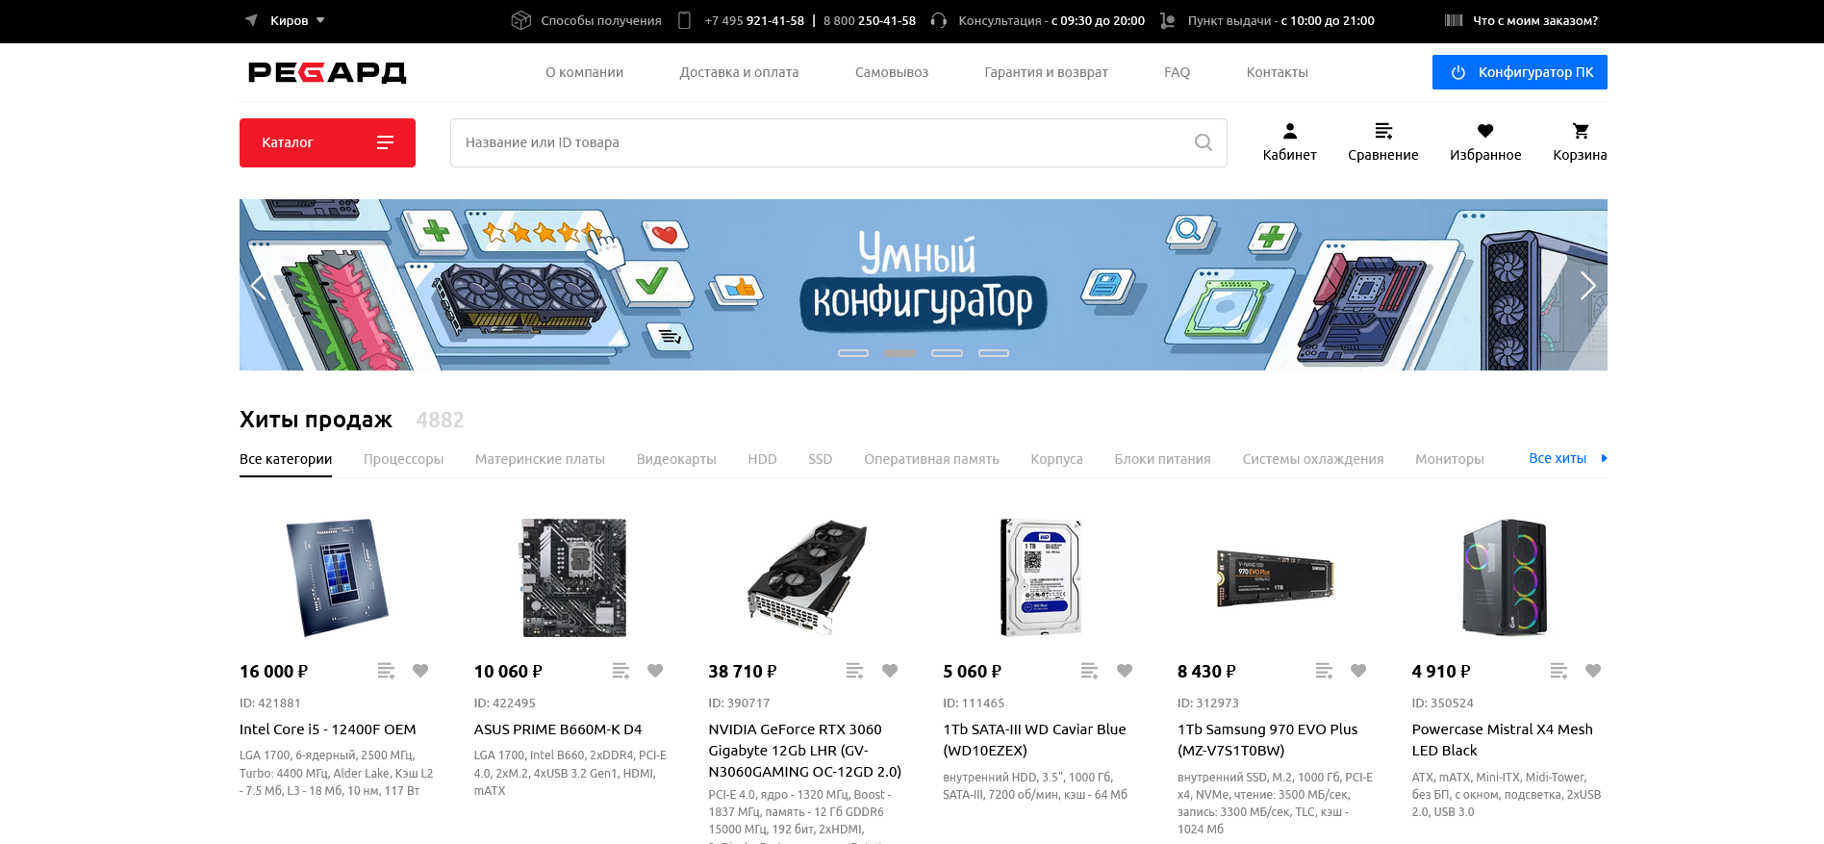

Рисунок 1 – Интерфейс «Регард»

Достоинством «Регард» является поиск по категориям, что упрощает поиск нужных товаров в определенной категории.

Недостатком является отсутствие приложения для ПК, доступ к сервису осуществляется через веб-браузер, что не всегда может быть удобным.

## Аналог 2

«Computer universe» – это онлайн-розничный магазин, который специализируется на продаже компьютеров, комплектующих, электроники, программного обеспечения и других товаров, связанных с информационными технологиями и электроникой (см. рис. 2).

Ссылка для доступа к аналогу: <https://www.computeruniverse.net>

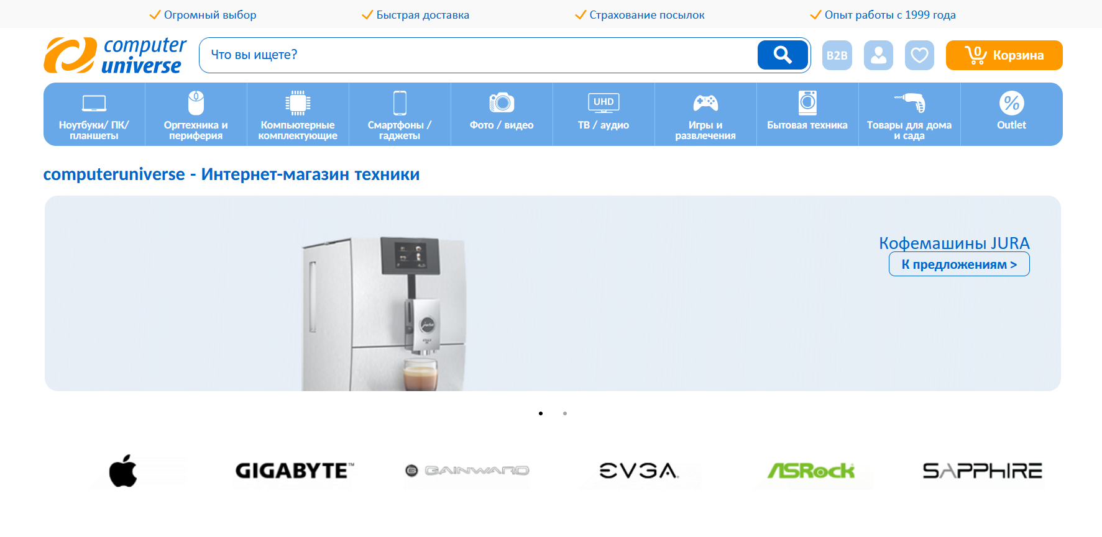

Рисунок 2 – Интерфейс «Computer universe»

Достоинством «Computer universe» является удобство и легкость в навигации по сайту, легкость поиска информации.

Недостатками являются отсутствие приложения для ПК, что приводит к необходимости использовать сервис через веб-браузер, что может быть не всегда удобно, и отсутствие контактной информации.

## Аналог 3

«Кеш» – интернет магазин компьютеров, комплектующих и оргтехники.

Ссылка для доступа к аналогу: <https://cache-kirov.ru>

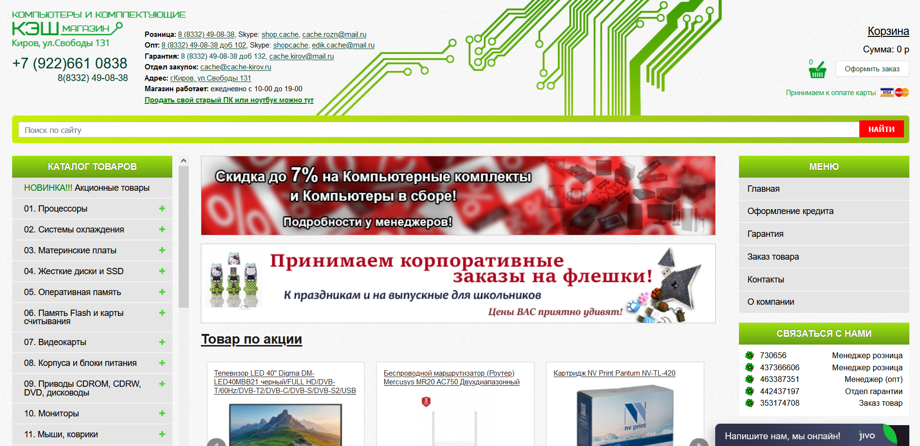

Рисунок 3 – Интерфейс «Кеш»

Достоинством «Кеш» является наличие всей контактной информации на главной странице сайта.

Недостатками является неудобная навигация и отсутствие приложения для ПК, доступ к сервису осуществляется через веб-браузер, что не всегда может быть удобным

В результате анализа рассмотренных аналогов можно выявить, что “Информационная система для фирмы по продаже комплектующих для ПК” должна обеспечивать эффективное управление всеми аспектами фирмы, учет товаров на складе и формирование заказов. Она также должна включать в себя учет финансовых данных. Приложение должно быть сделано для ПК, а его интерфейс должен быть интуитивно понятным.

# Требования к результатам разработки

## Требования к функциональным характеристикам

Требования к функциональным характеристикам для информационной системы продажи комплектующих для ПК:

Управление товарами:

* Добавление товаров с указанием названия, категории, поставщика, количества и цены.
* Изменение данных о товарах (номер товара, название, категория, поставщик, количество, цена).
* Удаление товара из базы данных.

Управление категориями:

* Создание и редактирование категорий товаров.
* Удаление категории из базы данных.

Оформление заказов:

* Создание нового заказа с указанием списка товаров, количества, клиента и его контактных данных.
* Изменение данных о заказе (номер заказа, список товаров, количество, клиент, контактные данные).
* Удаление заказа.

Отчеты:

* Генерация отчетов по продажам, включая информацию о количестве проданных товаров, суммах и периодах продаж.
* Анализ наиболее продаваемых товаров.

Мониторинг остатков:

* Автоматическое обновление информации о количестве товаров на складе на основе данных о заказах.

## Требования к пользовательскому интерфейсу

Интуитивная навигация: Интерфейс должен быть легким для понимания и навигации. Пользователи должны легко находить необходимые функции и разделы.   
Простые формы и ввод данных: Формы для ввода информации должны быть легкими для заполнения.

На прототипе оконной формы с информацией о товарах (см. рис. 4) расположены 3 кнопки “Добавить товар”, “Удалить товар”, “Изменить товар” и “Оформить” с помощью которых можно выйти в меню, добавлять, удалять и изменять данные в базе данных. С помощью добавления товаров в список заказа и кнопки “Оформить” можно оформить заказ. Также в верхней части располагаются 3 кнопки “Товары”, “Категории” и “Заказы” с помощью которых можно перемещаться между вкладками.

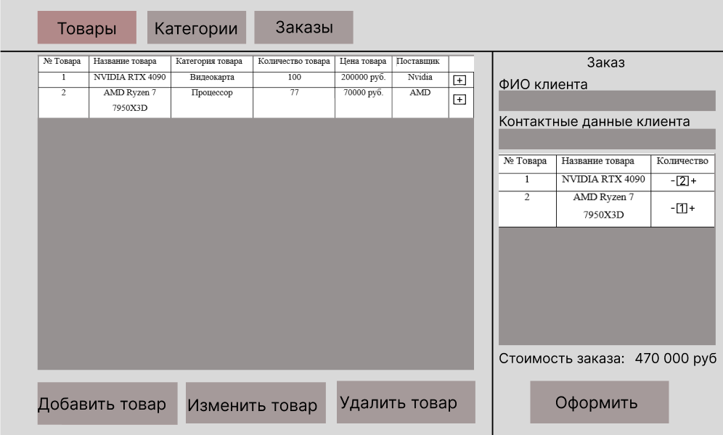

Рисунок 4 – Прототип оконной формы с информацией о товарах

На рисунке 5 изображено окно для добавления товара.

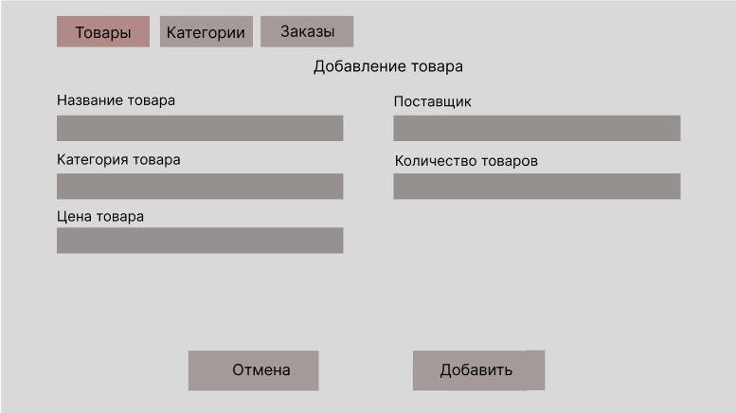

Рисунок 5 – Прототип оконной формы добавления товара

На рисунке 6 изображено окно для изменения информации о товаре.

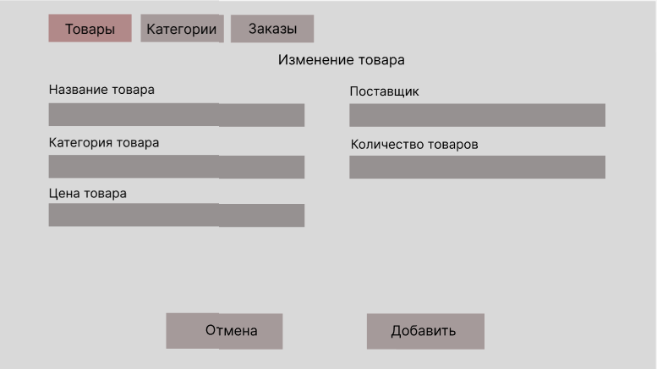

Рисунок 6 – Прототип оконной формы изменения информации о товаре

На рисунке 7 изображен прототип оконной формы с информацией о категориях на которой расположены кнопки “Добавить категорию”, “Удалить категорию” и “Изменить категорию” с помощью которых можно добавлять, удалять и изменять данные в базе данных.

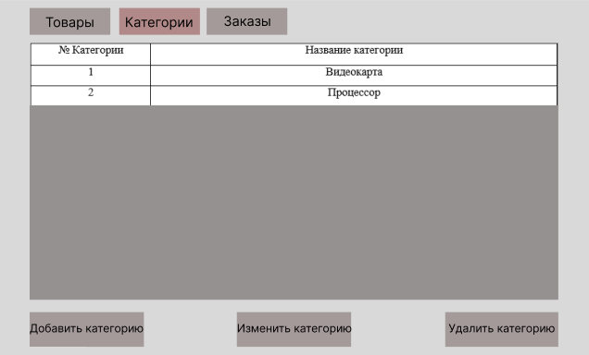

Рисунок 7 – Прототип оконной формы с информацией о категориях

На рисунке 8 изображено окно для добавления категории.

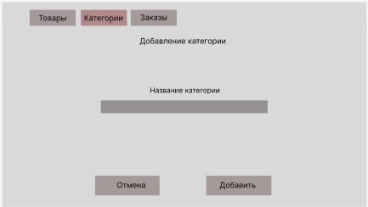

Рисунок 8 – Прототип оконной формы добавления категории

На рисунке 9 изображено окно для изменения информации о категории.

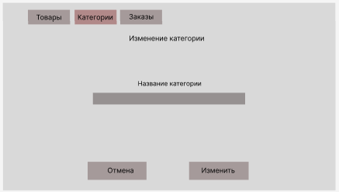

Рисунок 9 – Прототип оконной формы изменения информации о категории

На рисунке 10 изображен прототип оконной формы с информацией о заказах на которой расположены кнопки “О заказе” и “Удалить запись” с помощью которых можно узнать информацию о заказе и удалять данные в базе данных.

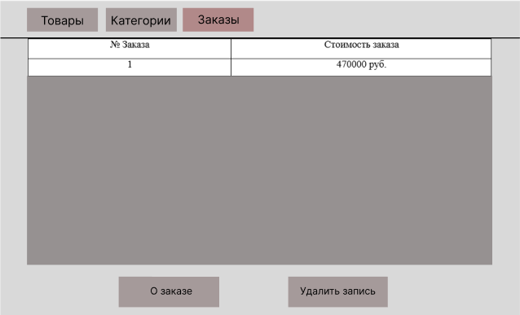

Рисунок 10 – Прототип оконной формы с информацией о категориях

На рисунке 11 изображено окно с информацией о заказе.

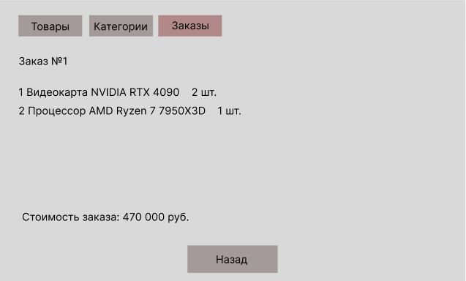

Рисунок 11 – Прототип оконной формы с информацией о заказе

## Требование к показателям назначения

Требование к показателям назначения не предъявляются.

## Требования к видам обеспечения

### Требования к математическому обеспечению

Требования к математическому обеспечению не предъявляются.

### Требования к информационному обеспечению

Программа должна поддерживаться компьютерами с операционной системой Windows 7, 10 и 11.

### Требования к формам хранения данных

Для локального хранения данных будут использоваться реляционные базы данных.

### Требования к лингвистическому обеспечению

Основным рабочим языком системы будет русский язык.

### Требования к метрологическому обеспечению

Требования к метрологическому обеспечению не предъявляются.

### Требования к техническому обеспечению

Минимальные технические требования к запуску разрабатываемого программного продукта включают следующие компоненты персонального компьютера:

* процессор с частотой 2ГГц;
* ОЗУ 4 ГБ;
* монитор;
* компьютерная мышь или тачпад;
* клавиатура;

## Требования к надежности

Надежное (устойчивое) функционирование программы должно быть обеспечено выполнением совокупности организационно-технических мероприятий, перечень которых приведен ниже:

* организацией бесперебойного питания технических средств;
* осуществлением контроля входных данных;
* регулярным выполнением рекомендаций Министерства труда и социального развития РФ, изложенных в Постановлении от 23 июля 1998 г. «Об утверждении межотраслевых типовых норм времени на работы по сервисному обслуживанию ПЭВМ и оргтехники и сопровождению программных средств»;
* регулярным выполнением требований ГОСТ 51188–98. Защита информации. Испытания программных средств на наличие компьютерных вирусов.

Режим работы в целом: 7 дней в неделю, 24 часа в сутки

## Требования к безопасности

Реализуемые решения должны соответствовать нормам электро-пожаробезопасности с требованиями законодательства Российской Федерации.

* Федеральный закон от 22.07.2008 N 123-ФЗ (ред. от 14.07.2022) "Технический регламент о требованиях пожарной безопасности" (с изм. и доп., вступ. в силу с 01.03.2023).
* Федеральный закон от 27.07.2006 N 152-ФЗ (ред. от 06.02.2023) "О персональных данных".

## Требования к патентной чистоте

Система должна отвечать требованиям к патентной чистоте согласно действующему законодательству Российской Федерации.

## Требования к перспективам развития

Дальнейшее развитие ИС предполагает создание и внедрение сайта для реализации продукции фирмы.

# Состав и содержание работ

Разработка должна иметь следующие этапы работы:

* анализ предметной области;
* настройка рабочего окружения;
* создание и утверждение документа технического задания;
* разработка структуры приложения;
* написание кода программы;
* тестирование программы.

# Порядок разработки

Подробное раскрытие порядка разработки приложения представлено в таблице 2

Таблица 2 – содержание работ по этапам разработки приложения

|  |  |  |  |  |
| --- | --- | --- | --- | --- |
| № этапа | Наименование этапа | Длительность | Состав работ | Результат |
| 1 | Настройка рабочего окружения | 1 день | Определение языка программирования и IDE, необходимых библиотек | Рабочее место готово к написанию кода программы. |
| 2 | ТЗ | 1 неделя | При выполнении данного этапа должно быть разработано и утверждено ТЗ | Техническое задание |
| 3 | Проектирование | 2 недели | Проектирование структуры программы и базы данных | Структура программы и база данных спроектирована |
| 4 | Написание кода программного обеспечения | 1 месяц | Реализация предполагаемой структуры программного обеспечения | Программное обеспечение написано и осуществляет все функции и требования, поставленные в техническом задании |
| 5 | Тестирование программы | 1 неделя | Разработка системы тестирования и оценивания работоспособности программы и проведение данных тестов на разработанном продукте | Создан список недоработок и ошибок в работе программного обеспечения |
| 6 | Доработка программы | 2 недели | Исправление недочетов, обнаруженных на прошлом этапе тестирования | Ошибки и недоработки в работе программного обеспечения устранены |
| 7 | Подготовка эксплуатационной документации | 2 недели | Должен быть написан курсовой проект | Курсовой проект написан |

# Требования к документации

Ниже представлены требования к документации на определенном этапе:

* На первом этапе требований к документации не предъявляются.
* На втором этапе должно быть разработано ТЗ.
* На третьем, четвёртом, пятом и шестом этапах требований к документации не предъявляются.
* На седьмом этапе должны быть разработан проект по настоящей работе.

# Порядок контроля и приемки

## Виды испытаний

Во время испытаний проверить работу программы по следующим позициям:

* набор функциональных тестов;
* корректное функционирование заданных в технических задании функций;
* возможность функционирования на ЭВМ с указанными минимальными системными требования;

## Общие требования

Испытания проводятся комиссией, включающей представителей заказчика:

* руководитель образовательной программы 09.02.07 Сергеева Елизавета Григорьевна
* руководитель УП Долженкова Мария Львовна

Комиссии должны быть предъявлены эксплуатационные документы, программа и доклад. Оценка результатов осуществляется комиссией коллегиально.